ЖШС «Жас Батыр Атырау» балабақшасы

Ертеңгілік
Тақырыбы: «Қысқы орманда жаңа жыл!»
«Балапан» ортаңғы топ
Күні:28.12.2023

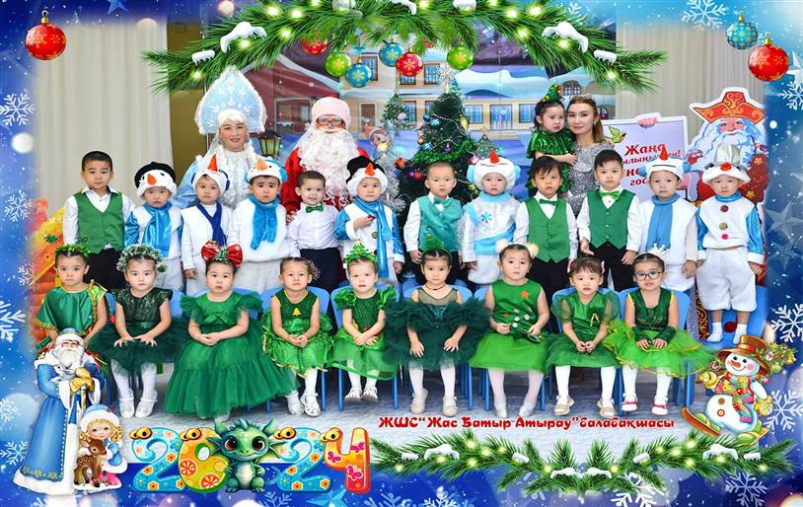

Тәрбиеші:Қабдешова А.Ә
Саз жетекшісі: Шарипова А.Т

Атырау 2023-2024

Мақсаты: Балаларды жасыл шыршамен таныстырып, жаңа ән айтқызу арқылы мерекелік көңіл күй сыйлау. Балаларды ортаға бейімдеу.
(Музыка залы жаңа жыл мерекесіне орай әсем безендірілген, балалар паровоз әуенімен залға кіреді.)
Жүргізуші: Жаңа жылдың таңы неткен арайлы
Ақ мамыққа бөлеп алды маңайды
Жаңа жылмен құттықтаймыз баршаны
Бақыт, шаттық, молшылық әкелсін
Бәрімізге жаңа жылым арайлы!
«Балапан» тобының бүлдіршіндерінің жаңа жылдық мерекесіне қош келдіңіздер!

Балалар, біз қысқы орманға келдік. Қараңдаршы айналаға, айнала аппақ қар. Шыршаны қараңдаршы қандай әдемі? (жылаған дауыс естіледі)
Жүргізуші: Бұл ненің даусы,балалар? Біреу жылап тұр ма? Кім жылап тұрған? деп балалардан сұрайды.
Балалар: Мен емес, мен емес. деп қоянды көрсетеді.
Жүргізуші: Қоян, сен бе жылап отырған? Не болды саған? Кім сені ренжіткен? Бізді қонаққа шақырып алып, өзің жылап отырғаның не?
Қоян: Мен жаз бойы еңбектеніп, күз бойы тырмысып, қыста далада қалмайын деп мына әдемі үйімді тұрғыздым. Жаңа үйімде жаңа жыл мерекесін сіздермен бірге тойлайын деп дайындалдым.
Жүргізуші: Содан....
Қоян: Айлакер қу түлкі мені алдап үйімді тартып алып, мені қуып шықты. деп жылайды. Енді нестеймін. Қайда барамын, кімнен көмек сұраймыыын.
Жүргізуші: Жылама, Қоян. Біз саған көмектесеміз. Қазір мен ол түлкіні қуып шығайын. (үйдің жанына келіп) Әй, түлкі, шық Қоянның үйінен. Ол сенің үйің емес, ұялмайсың ба?
Түлкі: Кім ей, мынау, айқайлап тұрған? Бұл енді менің үйім. Сендер нестеп жүрсіңдер орманда. Барыңдар үйлеріңе.
Жүргізуші: Біз қоянға қонаққа келдік. Жаңа жыл мерекесін тойлаймыз. Кел, одан да біздің балалармен ойын ойна.
Түлкі: Қайдағы ойын. Мазаламаңдар мені. Тезірек мерекелеріңді тойлап, үйлеріңе қайтыңдар. Қоянды да ала кетіңдер. (қоян қайтадан жылайды)
Жүргізуші: Жылама қоянжан. Қазір бізге көмектесетін біреу келіп қалар.
(залға қасқыр келеді)
Қасқыр: Мына жақтан бір жылаған дауыс естіп келіп ем. Кім жылап жатқан. Сендер ме балалар?
Балалар: Жооқ
Жүргізуші: Жоқ, қасқыр, біздің балалар жыламайды. Түлкі қоянның үйін тартып алыпты. Қоян соған жылап отыр.
Қасқыр: Қоянжан, жылама, қазір мен түлкімен сөйлесейін. Әй, түлкі, мұның не? Қоянның үйінде нестеп отырсың. Шық бері. Бұлай тәртіпсіз болуға болмайды ғой.
Түлкі: Қойшы, Қасеке, менің тәртібіммен айналысқанша, өз тәртібіңді түзеп алсаңшы. Бұл енді қоянның үйі емес менің үйім. Мені мазаламаңдар.
Қасқыр: Ой, мына түлкі бүгін ашулы ғой. Менің сөзімді құлағына ілер емес.
Жүргізуші: Қане, балалар, қасқыр мен қоянға ән салып берейікші. Көңілдері көтерілсін.
Ән:«Ақ,қояндар»
Жүргізуші:Балалар қасқырлармен ойнаймызба?
Кәне ендеше шеңбер құрып ортаға тұрамыз,қасқырларды тез тез ұстап алатын боламыз
Ойын: «Қасқыр қақпан»
Қасқыр түссе қораға
Ұстамасқа болама
Қасқыр қақпан құрайық
Қасқырларды ұстайық
Қасқыр: Жарайсыңдар, балалар. Рахмет. Орманға кетейін, сау болыңдар
Қоян: (қоян жылайды) Енді маған кім көмектеседііі?
(залға әтеш келеді)
Әтеш: Ку ка ре ку, салематсыздар ма! Осы жерде қоян жылап отыр деп еді, қайда ол? (қоянды көріп) Не болды қоян, кім ренжітті сені?
Қоян: Түлкі үйімді тартып алды. Шықпайды.
Әтеш: Жылама қоян, мен саған көмектесемін
Қоян: Сен көмектесе алмайсың. қасқыр келді ол да көмектесе алмады. Сенің де оған әлің келмейді.
Әтеш: Уайымдама, қоян, маған сен.
Алыстан асығып келемін
Қолымда өткір шалғым бар
Айлакер қу түлкінің
Басын шауып алайын деп айкайлап залды екі айналады.
Түлкі: Ойбай, не дейді, басымды шауып аламын дей ме? Қой, кетейін. Қазір, әтеш, қазір, босатамын. деп түлкі залды айналып қашып кетеді.
Қоян: Рахмет, әтешжан. Мені қуанттың ғой
Жүргізуші: Жарайсың, Әтеш. Біздің балалардың өнерін қабыл ал.
Би:«Балалапандар» биі
Әтеш: Рахмет, балалар. Мен барып түлкіні тәртіпке салайын. Сау болыңдар. Жаңа жыл құтты болсын!
Қоян: Балалар, сендерге рахмет, менің көңілімді көтердіңдер. Аяз ата мен ақшақардың келетін уақыты болды. Қайда жүр екен.
(Аяз ата Ақшақар келеді.)
Аяз Ата: Амансындар ма, ұлдарым!
Амансыңдар ма, қыздарым. Жаңа жыл құтты болсын! Сендер қандай әдемісіңдер, қандай көңілдісіңдер! Шыршаларың неге жанбай тұр!
Ақшақар: Ақшақармын, аппақпын
Қалай тыныш жатпақпын
Менсіз қыстың сәні жоқ
Әнмін, жырмын, тақпақпын!
Сәлематсыңдар ма, балалар! Жаңа жыл мерекесі құтты болсын!
Жүргізуші: Сәлематсыз ба, Аяз ата, Ақшақар! Қош келдіңіздер! Жаңа жыл құтты болсын!
Ақшақар: Шыршаларың неге жанбай тұр?
Жүргізуші: Аяз ата сиқырлы таяғыңмен шырша шамын жағайық.
Аяз ата: Уф, суф, шырша шамы жарқыра!
Ән: «Шырша, шырша, шыршамыз»
Жүргізуші:Әдемі қыздарымыздың биін тамашалайық
Би: «Шырша» (Баян,Фирая,Зайнаб,Айлин,Асия)
Жүргізуші: Аяз ата сіз демалып отырыңыз балалар сізге арнап ән жолдайды.
Тақпақтар
Арсен:Қуанатын шақ болсын
Достарымыз ақ болсын
Бізге келген жаңа жыл
Құт береке бақ болсын
Жәния: Келіңдер,келіңдер
Тақпақ айтып беріңдер
Жомарт аяз атадан
Сыйлық алып көріңдер
Асия: Келді міне,жаңа жыл
Қарсы алайық бәріміз
Күліп,ойнап би билеп
Ән салайық бәріміз
Ердәулет:Тамаша,тамаша
Шыршамыз тұр жараса
Басында әсем жұлдызы
Көз тоймайды қараса
Исмаил:Тамаша,тамаша
Аяз ата келеді
Әнімізге қосылып
Бізге сыйлық береді
Айлин:Тамаша сый алып
Келді аяз атамыз
Шаттанып,қуанып
Шырқап ән айтамыз
Фирдаус:Жаңа жыл,жаңа жыл
Жаңа жылда,жаңа жыр
Жасыл шырша жанында
Билеп барлық бала жүр

Айкөркем:Ақ көрпесін жамылып
Ұйықтап жатқан дала нұр
Балаларды сағынып
Келді міне,жаңа жыл
Мариям:Жаңа жыл келгенде
Қуанып қарсы аламыз
Аяз ата келгенде
Билейміз,ән саламыз
Айым:Жаңа жылды қарсы алып
Шыршамызды айналып
Би билейік,ән салып
Алихан: Тамаша,тамаша
Аяз ата келеді
Әнімізге қосылып
Бізге сыйлық береді
Ән: «Аяз ата»
Жүргізуші:Әдемі қыздарымыздың биін тамашалайық
Би: «Сыйлықтар» (Жәния,Айым,Айкөркем,Мариям,Фирдаус)
Жүргізуші: Ұлдарымыздың да биіне кезек берейік (Омар,Нәби,Алан,Исмаил,Арсен,Алан,Айсұлтан)
Ақшақар: Балалар мен сендерге қызықты ойын алып келдім,бірге ойнайық
Ойын: Қар жинау
Шарты: Ортаға 6 бала шығады,қарды алып себеттерге жинайды
Қоян: Аяз ата, менің қонақтарыма сыйлығың бар ма?
Аяз ата: Әрине, бар. Ақшақар қызым, балаларға сыйлық беруге көмектесші. Жарайсыңдар, балалар! Сендер өте өнерлі екенсіңдер!Өнерлеріңе рахмет! Менің сыйлығымды қабыл алыңдар!
Жүргізуші: Балалар, аяз атаға рахмет айтайық!
Балалар: Рахмет!
Жүргізуші: Аяз ата, Ақшақар, Қоян, сіздерге көп рахмет! Біздің балалар сіздермен бірге жаңа жыл мерекесін өте көңілді тойлады. Жаңа жыл мерекесі құтты болсын! Біз бақшамызға қайтайық, сау болыңыздар!
Қоян: Сау болыңдар,балалар! келгендеріңе рахмет!
Жүргізуші: - Осымен біздің Жаңа жылға арналған мерекелік – ертеңгілігіміз аяқталды. Жаңа жылдарыңыз құтты болсын!
(Жүргізуші, балалар паровоз әнімен залдан шығып кетеді)

Қысқы орманға қонаққа келу
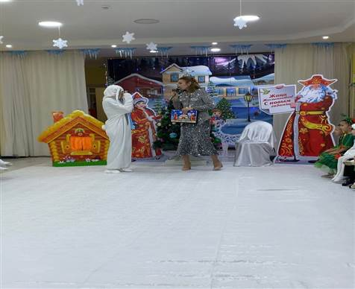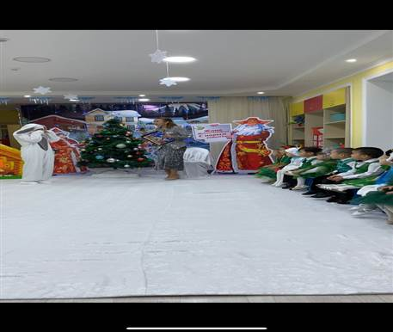

«Ақ қояндар» биі
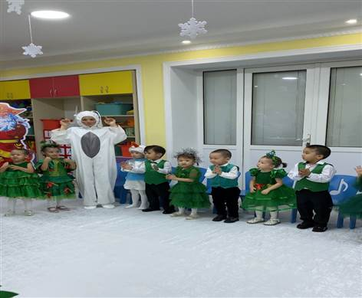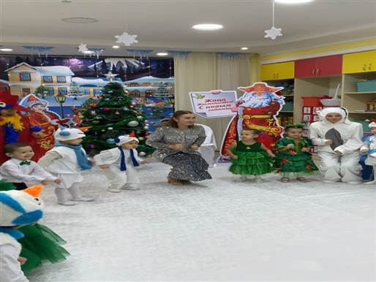

«Шырша» биі
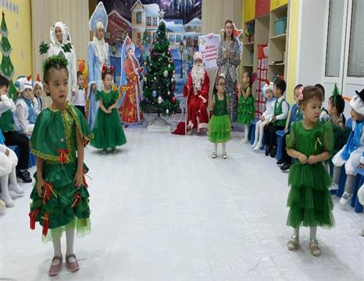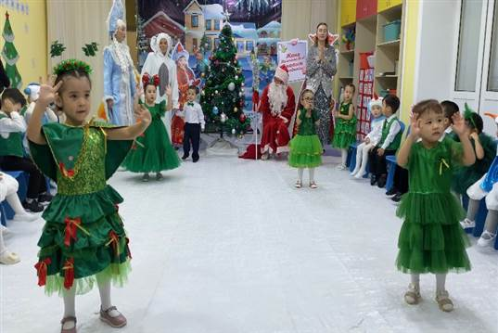

Балалар тақпақтары

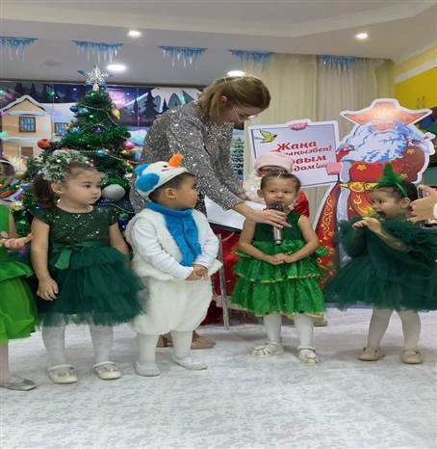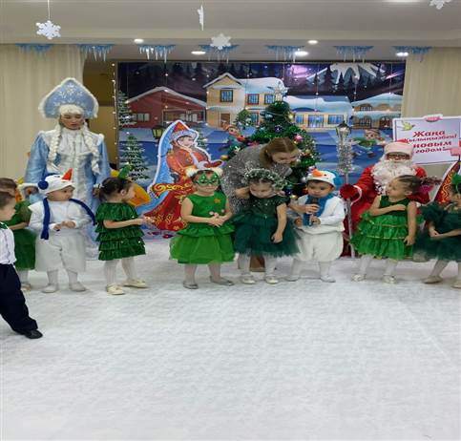

«Сыйлықтар» биі

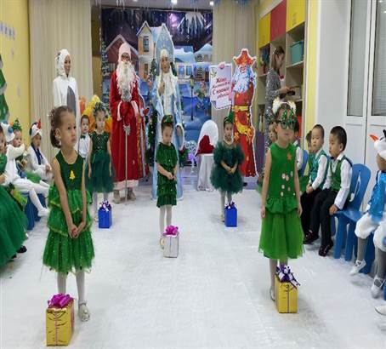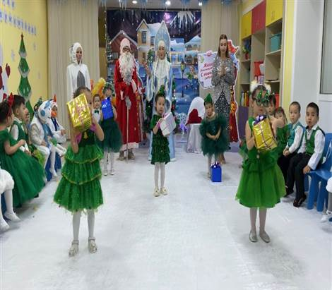

«Аяз ата мен Ақшақар»

